#InfoJobsOpina
Valoración datos del SEPE agosto de 2020

El empleo perdido no se recupera en verano: medio millón más de parados que en febrero

Madrid, 02 de septiembre 2020.- Los datos del paro registrado y de la afiliación publicados hoy por el Servicio público de empleo estatal responden a las anómalas circunstancias que, como consecuencia de la pandemia, se están viviendo en este 2020. Agosto es, históricamente, un mes de destrucción de empleo en España, con la finalización de los contratos de la temporada estival. Este año no ha sido una excepción, pero el ligero aumento registrado en esta ocasión -29.780 desempleados más que en julio, un 0,79%- es el más bajo desde 2016.
Con la afiliación sucede otro tanto, pero su dato de agosto se distancia mucho más de la serie histórica: la cifra de trabajadores inscritos en la Seguridad Social aumentó en 6.822 con respecto al mes de julio, lo que supone una variación mensual al alza del 0,04 %. Este bajo porcentaje, sin embargo, rompe con todos los registros anteriores de la serie histórica: nunca en agosto había subido la afiliación. Así, por comparar, en agosto de 2019 la afiliación media descendió en casi 213.000 con respecto a julio.
Dadas estas anomalías estadísticas, y una vez transcurrido medio año desde la aparición de la pandemia en España, conviene fijar la mirada en la evolución interanual de los datos para extraer mejores conclusiones. Así, en febrero había casi 50.000 desempleados menos que en febrero de 2019, mientras que en agosto tenemos 737.010 desempleados más que en agosto del año anterior. A la vista de la evolución del paro, la recuperación en V que alguna vez se pretendió ya puede descartarse por completo, al menos en lo que concierne al empleo. 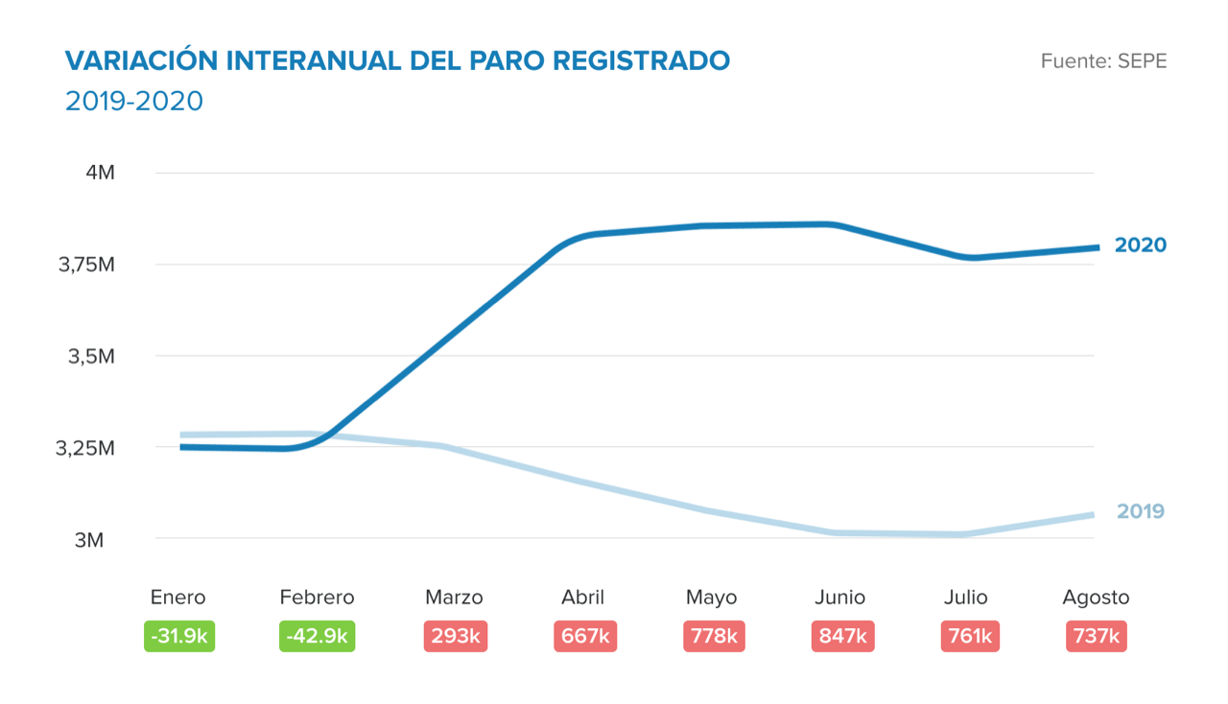
Fuente: SEPE
Las cifras del primer semestre con la Covid-19 entre nosotros constatan un incremento del paro de febrero a junio de 616.000 personas, seguidos de un fuerte descenso en julio (90.000) y esta ligera subida de agosto. El balance final muestra que los 3.802.814 desempleados que hay en agosto son 550.000 más que los que había en febrero.
Estos números muestran cierta tendencia positiva, sí, pero demasiado moderada: hace pensar en plazos más largos de lo deseable para recuperar siquiera el empleo perdido. Y tiene el problema añadido de la expansión del virus de nuevo durante el verano, que pone las cosas complicadas para las reincorporaciones posvacacionales y el comienzo de los colegios. De la evolución de la pandemia dependerá que esa tendencia del empleo, al menos, no se interrumpa con un nuevo escalón en la gráfica.
Sobre InfoJobs
Plataforma líder en España para encontrar las mejores oportunidades profesionales y el mejor talento. En el último año, InfoJobs ha publicado más de 3,3 millones de posiciones vacantes. Cuenta cada mes con 40 millones de visitas (el 85% proceden de dispositivos móviles) y 6 millones de usuarios activos (Fuente datos: Adobe Analytics 2019).

InfoJobs pertenece a Adevinta, una compañía líder en marketplaces digitales y una de las principales empresas del sector tecnológico del país, con más de 18 millones de usuarios al mes en sus plataformas de los sectores inmobiliario (Fotocasa y habitaclia), empleo (InfoJobs), motor (coches.net y motos.net) y compraventa de artículos de segunda mano (Milanuncios y vibbo).
Adevinta en España, antes Schibsted Spain, cuenta con una plantilla de más de 1.100 empleados. Además de en España, Adevinta tiene presencia en 14 países más de Europa, América Latina y África del Norte. El conjunto de sus plataformas locales recibe un promedio de 1.500 millones de visitas cada mes.
Más información en adevinta.es

Contacto:
Evercom: Marta Sevilla
infojobs@evercom.es
T. 93 415 37 05 / 676 86 98 56

